REQUERIMENTO Nº 377/2021
SÚMULA: “Requer informações do Executivo junto Secretaria responsável referente a indicação 320/2018 requerimentos 964/2018, a qual indica ao Executivo fixação de placas de advertência sobre a exploração sexual de crianças e adolescentes. Exploração SEXUAL de Criança e Adolescente é crime! Denuncie! Ligue para o Disque 100.
Requer à Mesa, após ouvido o Douto Plenário na forma regimental vigente, seja oficiado ao Excelentíssimo Senhor Igor Soares Ebert, Prefeito Municipal Poder Executivo, juntamente com a secretaria responsável, a indicação 320/2018 requerimentos 964/2018, a qual indica ao Executivo fixação de placas de advertência sobre a exploração sexual de crianças e adolescentes. “Exploração SEXUAL de Criança e Adolescente é crime! Denuncie! Ligue para o Disque 100. ”
Justificativa
Senhor Presidente: -
Senhores Vereadores: -
Senhoras Vereadoras: -

Pedimos ao nosso Executivo que todos os estabelecimentos destinados a realização e promoção de eventos artístico ou musicais noturnos, hotéis, motéis, pensões, bares ou estabelecimento similares, situados no município de Itapevi, deveria ter fixados na porta de entrada, de forma destacada e legível, placas com seguintes advertência: Exploração sexual de criança e adolescente é crime denuncie! Ligue para o disque 100. Disque denúncia nacional ou disque 100 é um serviço de proteção de crianças e adolescente com foco em violência sexual, vinculado ao programa nacional de enfrentamento da violência sexual conta criança e adolescentes.
Com isso senhores e senhoras vereadores (a) estriamos contribuindo de forma sistemática para a segurança de nossas crianças jovens e adolescente de nossa cidade.
Desta forma, INDICO ao Exmo. Sr. Prefeito que seja analisado a citada a cima sobre a viabilidade de criar tal Programa. Considerando a importância da matéria em questão, conto com apoio dos nobres pares para sua aprovação.
Sala das Sessões Benvindo Moreira Nery, 25 de janeiro de 2021.
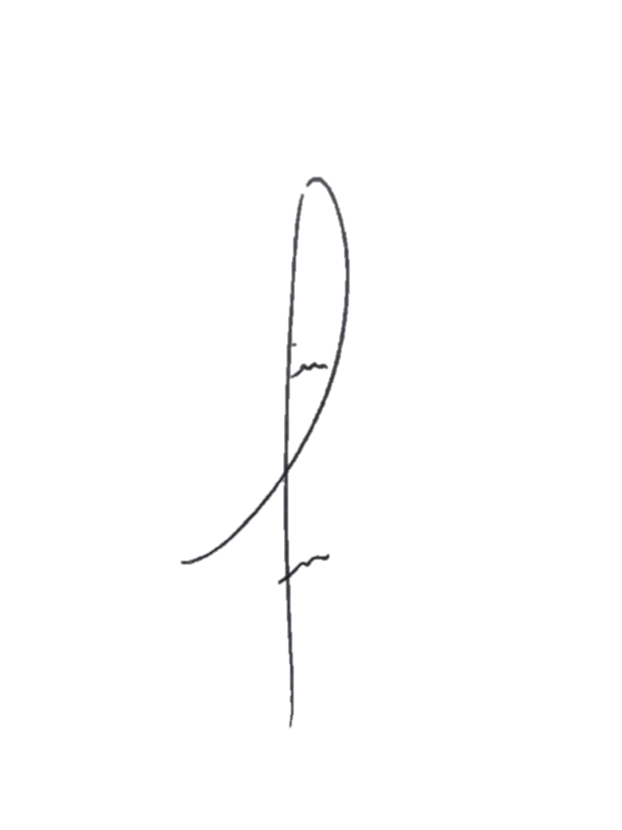
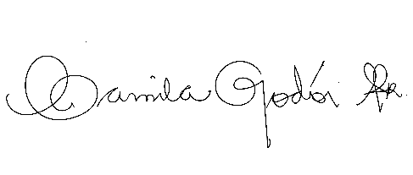
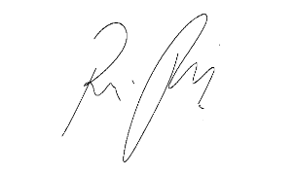
Denis Lucas de Oliveira
VEREADOR


